**TUGAS PRATIKUM 2**

**WEB PROGRAMMING 2**



Disusun Oleh :

Nama : Azam Putra Imanto

NIM : 18090011

Kelas : 5C

Prodi : DIV Teknik Informatika

Dosen : Dwi Intan Af'idah, M.Kom.

k

**DIV TEKNIK INFORMATIKA**

**POLITEKNIK HARAPAN BERSAMA TEGAL**

**2020**

1. **Source Code**

Latihan1.php 🡪 application/controllers

Latihan2.php 🡪 application/controllers

Model1.php 🡪 application/models

view-latihan2.php 🡪 application/views

1. **URL**

<http://localhost/pustaka_booking_azam/index.php/Latihan1/penjumlahan/5/8>

<http://localhost/pustaka_booking_azam/index.php/Latihan2/penjumlahan/5/8>

1. **Capture Hasil**

Latihan1.php

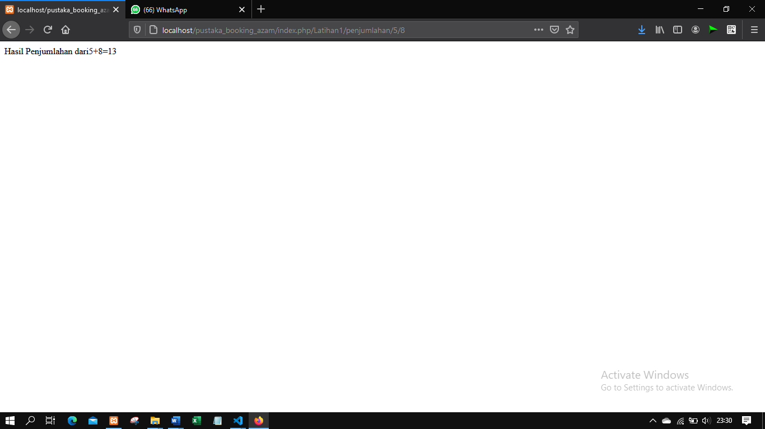

Latihan2.php

